

|  |
| --- |
| МИНОБРНАУКИ РОССИИ |
| Федеральное государственное бюджетное образовательное учреждениевысшего образования"МИРЭА - Российский технологический университет"РТУ МИРЭА |

**Институт** Информационных Технологий

**Кафедра** Вычислительной Техники

**ПРАКТИЧЕСКАЯ РАБОТА № 2**

**по дисциплине**

**«Системный анализ данных в системе поддержки принятия решений»**

**Алгоритм Отжига**

Студент группы: ИКБО-04-21 Даурбеков М.И. *(Ф. И.О. студента)*

Руководитель Железняк Л.М.

*(Ф.И.О. преподавателя)*

|  |  |  |
| --- | --- | --- |
|  |  |  |

Москва 2023

СОДЕРЖАНИЕ

ВВЕДЕНИЕ 3

1 АЛГОРИТМ ОТЖИГА 4

1.1 Постановка задачи 4

1.2 Теоретический раздел 4

1.3 Алгоритм отжига 4

ЗАКЛЮЧЕНИЕ 7

СПИСОКИНФОРМАЦИОННЫХИСТОЧНИКОВ 8

ПРИЛОЖЕНИЯ 9

# ВВЕДЕНИЕ

Алгоритм отжига - метод оптимизации, вдохновленный физическим процессом отжига и моделированием поведения металла при охлаждении. Основная идея этого алгоритма заключается в имитации процесса отжига и случайного перемещения по пространству решений с целью найти глобальный оптимум задачи оптимизации. Алгоритм отжига начинается с некоторого начального решения, которое затем постепенно модифицируется в процессе итераций. Эти модификации выполняются путем принятия новых решений, которые могут быть либо лучше, либо худшими, чем текущее решение. Однако, по мере продвижения в итерациях, вероятность принятия худшего решения (с целью избежания застревания в локальных оптимумах) уменьшается со временем, подобно охлаждению металла. Этот процесс осуществляется с помощью функции охлаждения, которая постепенно уменьшает температуру системы. Алгоритм отжига является эффективным инструментом для решения задач оптимизации в различных областях, таких как раскрой материалов, планирование расписания, поиск минимального пути и многих других.

.

# 1 АЛГОРИТМ ОТЖИГА

## 1.1 Постановка задачи

Предметная область: поиск наикратчайшего пути полного цикла обхода точек.

В данной практической работе необходимо изучить и разработать метод, решающий вопрос оптимального нахождения пути без повторяющихся вершин.

## 1.2 Теоретический раздел

Метод отжига служит для поиска глобального минимума некоторой функции $f(x)$, заданной для $x$ некоторого пространства $S$, дискретного или непрерывного. Элементы множества $S$ представляют собой состояние воображаемой физической системы («энергетические уровни), а значения функции $f$ в этих точках используется как энергия системы $E=f(x)$. В каждый момент предполагается заданная температура системы $T$, как правило, уменьшающая с течением времени. После попадания в состояние $x$ при температуре $T$, следующее состояние системы выбирается в соответствии с заданным порождающим семейством вероятностных распределений $G(x,T)$, которое при фиксированных $x$ и $T$ задает случайный элемент $G(x,T)$ со значениями в пространстве $S$. После генерации нового состояния $x^{'}=G(x,T)$, система с вероятностью $h(ΔE,T)$ переходит к следующему состоянию $x^{'}$, в противном случае процесс генерации $x^{'}$ повторяется.

## 1.3 Алгоритм отжига

Исходные данные представлены на Рисунке 1. Даны исходные данные, где V – начальный маршрут, Z – перестановка данных вершин между собой, P – случайные числа. Первоначальная температура равна 100 градусам. Снижение происходит по закону $T_{k+1}=0.5T_{k}$. Количество итераций 100, максимальное количество 720 (так как у нас 6 городов которые можно переставлять).

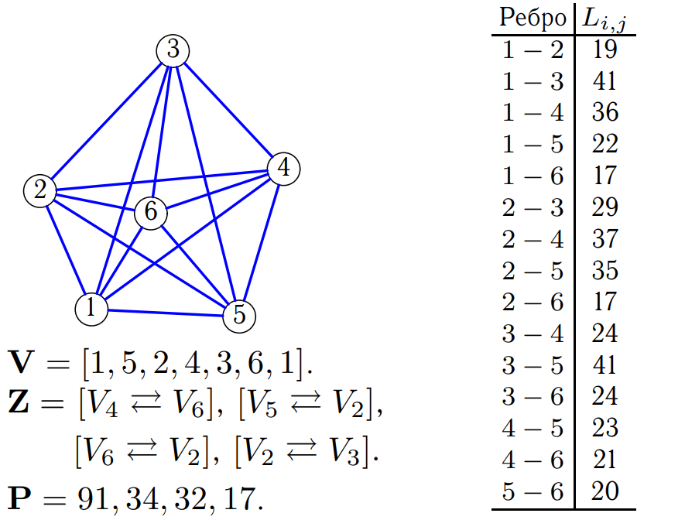

**Рисунок 1 – Исходные данные**

При первой итерации найдём длину первоначального маршрута [1, 5, 2, 4, 3, 6, 1], сумма будет равна S0 =159. Поменяем местами первый список вершин (V4 и V6) и получим [1, 5, 2, 6, 3, 4, 1]. Сумма S1 будет равна 158. Так как у нас следующий маршрут лучше, чем старый, то понижаем температуру на 0.5. Переходим к следующей итерации (V5 и V2). Маршрут стал [1, 3, 2, 6, 5, 4, 1], Его сумма равна S2 = 166, видим, что маршрут стал длиннее. Из-за удлинения маршрута найдём приращение $∆S=S2-S1$. Если приращение отрицательное, то длина уменьшилась (решение улучшилось) и после этого понижаем температуру. Если приращение положительное, то маршрут длиннее. Брать этот маршрут в качестве очередного в процедуре поиска минимума или не брать, зависит от вероятности перехода, вычисленной по формуле $Pk=100*e^{\frac{-∆S}{T}}$ и от выпавшего в генераторе случайных чисел значения P. Если число, получившееся в формуле больше, чем число из генератора случайных чисел, то мы оставляем данный маршрут, иначе мы отбрасываем данный вариант. Результат работы программы представлен на Рисунке 2.

На итерации 20 длинна маршрута будет равняться 246, однако ранее был зафиксирован маршрут длиной 197, что и будет являтся итоговым лучшим решением.

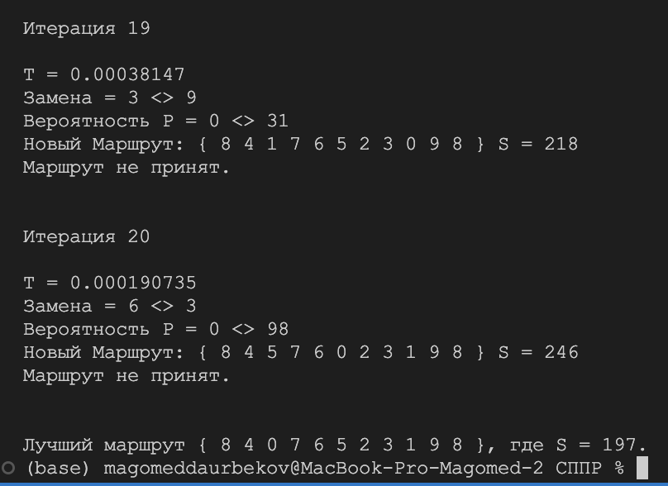

**Рисунок 2 – Результат работы программы**

# ЗАКЛЮЧЕНИЕ

В процессе выполнения практической работы был изучен и разработан метод оптимального выбора вершин. В заключение, алгоритм отжига является мощным инструментом оптимизации, который может быть успешно применен для разнообразных задач. За счет своей гибкости и способности исследовать пространство решений, он позволяет найти глобальный оптимум, обойдя локальные экстремумы. Одним из ключевых преимуществ алгоритма отжига является его способность принимать худшие решения на начальных стадиях и постепенно сходиться к лучшим решениям с учетом функции охлаждения. Это помогает избежать застревания в локальных оптимумах и повышает вероятность обнаружения глобального оптимума. Тем не менее, эффективное применение алгоритма отжига требует правильной настройки параметров, таких как начальная температура, функция охлаждения и число итераций. Экспериментирование и адаптация этих параметров в соответствии с конкретной задачей являются ключевыми факторами успеха.

**СПИСОК ИНФОРМАЦИОННЫХ ИСТОЧНИКОВ**

1. Болотова Л. С. Многокритериальная оптимизация. Болотова Л. С., Сорокин А. Б. [Электронный ресурс] / Метод. указания по вып. курсовой работы — М.: МИРЭА, 2015.
2. Сорокин А. Б. Методы оптимизации: гибридные генетические алгоритмы. Сорокин А. Б. [Электронный ресурс] / Учебно-метод. пособие — М.: МИРЭА, 2016.
3. Сорокин А. Б. Линейное программирование: практикум. Сорокин А. Б., Бражникова Е. В., Платонова О. В. [Электронный ресурс] / Учебно-метод. пособие — М.: МИРЭА, 2017.

# ПРИЛОЖЕНИЯ

Приложение А – Код практической работы № 2

**Приложение А**

*Листинг 5 - Код практической работы № 2*

|  |
| --- |
| #include <algorithm>  #include <random>  #include <iostream>  #include <vector>  #include <numeric>  #include <ctime>  struct SwapIter { int from; int to; };  double rd() { return double(rand()) / RAND_MAX; }  std::vector<int> SetupPorbabilities(int k)  {  std::vector<int> probabilities(k);  for(int i = 0; i < k; i++)  probabilities[i] = (rd() * 100);  return probabilities;  }  std::vector<SwapIter> SetupSwapTable(int n, int k)  {  std::vector<SwapIter> swap_table(k);  for(int i = 0; i < k; i++)  swap_table[i] = {1 + (rand() % (n - 2)), 1 + (rand() % (n - 2))};  return swap_table;  }  std::vector<std::vector<int>> SetupEdges(int n)  {  std::vector<std::vector<int>> l(n);  for(int i = 0; i < n; i++)  {  l[i].reserve(n);  for(int j = 0; j < n; j++)  {  if(j < i)  {  l[i][j] = l[j][i];  continue;  }  else if(j == i)  {  l[i][j] = 0;  continue;  }  l[i][j] = 50 * (rd() + 0.1);  }  }  return l;  }  int f(const std::vector<int>& path, const std::vector<std::vector<int>> &l)  {  int res = 0;  for(int i = 1; i < path.size(); i++)  res += l[path[i - 1]][path[i]];  return res;  }  int main()  {  system("clear");  //srand(time(0));  const int n = 10;  const int k = 20;  const double y = 0.5;  double t = 100.0;  std::vector<std::vector<int>> l = SetupEdges(n);  std::vector<int> probabilities = SetupPorbabilities(k);  std::vector<SwapIter> swap_table = SetupSwapTable(n, k);  std::vector<int> v(n); std::iota(v.begin(), v.end(), 0);  std::shuffle(v.begin(), v.end(), std::default_random_engine(time(0)));  v.push_back(v[0]);  std::cout << "\nДлины граней:\n";  for(int i = 0; i < n; i++)  for(int j = i + 1; j < n; j++)  std::cout << i + 1 << " -> " << j + 1 << " = " << l[i][j] << "\n";  std::cout << "\nВероятности: {";  for(int prob : probabilities)  std::cout << " " << prob;  std::cout << " }\n";  std::cout << "\nЗамены:\n";  for(const auto& iter : swap_table)  std::cout << iter.from + 1 << " <> " << iter.to + 1 << "\n";  int best_s = f(v, l);  std::cout << "\nНачальный Маршрут: {";  for(auto i : v)  std::cout << " " << i;  std::cout << " } S = " << best_s << "\n";  for(int i = 0; i < k; i++)  {  std::cout << "\nИтерация " << i + 1 << "\n\n";  std::cout << "T = " << t << "\n";    std::vector<int> u = v;  SwapIter swap_iter = swap_table[i];  std::cout << "Замена = " << swap_iter.from + 1 << " <> " << swap_iter.to + 1 << "\n";  std::swap(u[swap_iter.from], u[swap_iter.to]);  int s = f(u, l);  double ds = s - best_s;  double p = 100.0 * exp(-ds / t);  std::cout << "Вероятность P = " << p << " <> " << probabilities[i] << "\n";  std::cout << "Новый Маршрут: {";  for(auto idx : u)  std::cout << " " << idx;  std::cout << " } S = " << s << "\n";  if(ds < 0 || p > probabilities[i])  {  best_s = s;  v = u;  if(ds < 0)  std::cout << "Маршрут принят т.к. dS = " << ds << " < 0.\n\n";  else  std::cout << "Маршрут принят т.к. P = " << p << " > " << probabilities[i] <<".\n\n";  }  else  std::cout << "Маршрут не принят.\n\n";  t *= y;  }  std::cout << "\nЛучший маршрут {";  for(auto idx : v)  std::cout << " " << idx;  std::cout << " }, где S = " << best_s << ".\n";  return 0;  } |